Районный Фестиваль
«Использование информационных технологий в образовательной деятельности»
Номинация «Эволюция дидактики в условиях цифровой трансформации образования»
Максимова Агния Александровна, заместитель директора по ОМР
Тихова Мария Александровна, заместитель директора по ЭР
Модель построения образовательного процесса
ГБУ ДО ДДЮТ «На Ленской»
на принципах цифровой дидактики
Оглавление
Модель построения образовательного процесса ГБУ ДО ДДЮТ «На Ленской» на принципах цифровой дидактики 3
Компоненты цифровой дидактики 8
Дидактическая цель 8
Образовательный процесс 9
Технологии цифровой дидактики 10
Компетенции педагога необходимые для реализации принципов цифровой дидактики 12
Средства цифровой дидактики 22

Описание модели построения образовательного процесса ГБУ ДО ДДЮТ «На Ленской» на принципах цифровой дидактики
Цифровая дидактика — это отрасль педагогики, нацеленная на организацию образовательного процесса в условиях цифровизации общества.
Разрабатывая модель построения образовательного процесса на принципах цифровой дидактики мы учитывали два основных акцента: изменение социального заказа к дополнительному образованию и личности самого учащегося.
Особенности цифрового поколения (восприятие, внимание, мышление, мотивация, поведенческие паттерны, образ жизни, мировоззрение) определяют психолого-педагогическую специфику целеполагания, принципов, подходов к формированию содержания, форм и методов цифровой дидактики. Мы учитываем, как негативное влияние цифровых технологий (инфантилизм, мозаичность мышления, смешение реального и виртуального пространств, феномен «цифровой беспризорности» и др.), так и превосходящие характеристики цифрового поколения (способность параллельно обрабатывать различные потоки информации, скорость нахождения и анализа информации и принятие решений, быстрая адаптация к новой информации в рамках неформального обучения, способность к самообучению).
Реализация образовательного процесса на принципах цифровой дидактики предполагает переструктурирование содержания обучения, использование дистанционных технологий и технологий смешанного обучения и ИКТ-средств в обучении.
Для успешной цифровизации образовательного процесса необходим регулярный мониторинг и контроль за освоением современных технологий и эффективностью их применения, развитие материальной базы и, главное, развитие кадрового ресурса. «На Ленской» серьезно модифицирована система корпоративного обучения педагогов для расширение их цифровой компетентности и их адаптации к цифровой эволюции.
Разработанная модель предполагает педагогически целесообразную, гибкую, динамичную комбинацию цифровых и педагогических технологий, обеспечивающую постепенное погружение обучающегося в реальный социально-образовательный контекст.
Схематично модель можно представить следующим образом:
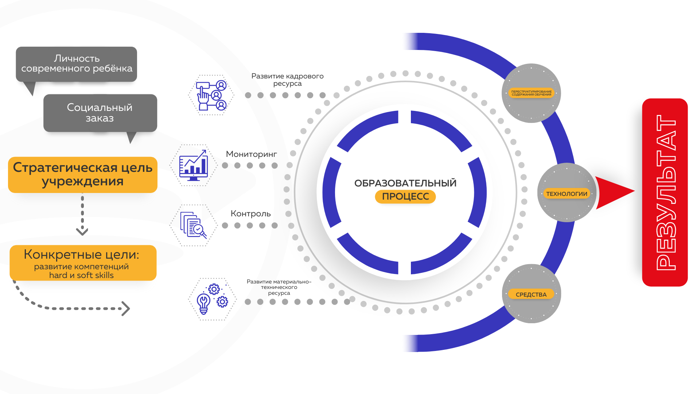 Процесс переструктурирования содержания обучения с нашей точки зрения предполагает проработку каждым педагогом двух основных вопросов: «Что в рамках своей программы я мог бы давать дистанционно?» и «Как надо преподнести этот материал в дистанционном формате, чтобы он был усвоен?»
Мы предлагаем педагогам в конце учебного года проанализировать свою образовательную программу разделив все ее содержание по трем модулям:
- Материал может быть освоен только в очном формате.
- Материал может быть освоен дистанционно.
- Материал предпочтительнее осваивать очно, но возможно и дистанционно.
Мы рекомендуем педагогам переносить в категорию дистанта наименее важные с точки зрения освоения образовательной программы, наиболее рутинные вещи, то, что в очном формате планировалось как самостоятельная работа. Таким образом, на дистанте, как правило, оказывается вся теория, проверка знаний, самостоятельная творческая работа и та практика, которую можно назвать тренингом или отработкой по шаблону.
Следующий этап – это осмысление педагогом принципов преподнесения в дистанте выделенного материала. Мы выделяем следующие принципы:
• Больше наглядности и динамики преподнесения.
• Информацию делим на небольшие смысловые части.
• Используем геймификацию в преподавании.
• Включаем соревновательный элемент для учащихся.
• Обеспечиваем регулярную обратную связь и контроль.
Поэтому аудиторные занятия у нас превращаются в видеоролики, интерактивные презентации, картинки с инфографикой, квесты, а сопровождают образовательный процесс не только сами педагоги, но и их электронные помощники – чат-боты.
Разработка нового контента требует от педагога значительных временных затрат, в то же время часть вновь разработанных материалов, может быть использована преподавателями схожих дисциплин.
Поэтому у нас в учреждении существует общая база цифрового контента в облаке share, которым может воспользоваться любой педагог Дворца.
Пространственную структуру использования ИКТ в рамках системы работы учреждения можно представить в виде трех уровней.

Первый – локальный представлен электронным мониторингом, документооборотом учреждения, локальной сетью… Он содержит базы данных для оперативной корректировки образовательно-воспитательного процесса, предоставляет возможности для электронного взаимодействия внутри учреждения.
Второй – внешний включает в себя все Интернет ресурсы, которые используют педагоги учреждения для взаимодействия с детьми и родителями. Это могут быть: официальный сайт организации и отдельные сайты педагогов, группы в социальных сетях, образовательные интернет ресурсы и ресурсу для командной работы, виртуальные доски и т.д. На этом уровне происходит основное активное взаимодействие участников детско-взрослых общностей.
Третий – удаленный отражает деятельность учреждения или какого-то сообщества в образовательном интернет-пространстве, позволяет расширить рамки сетевого взаимодействия со многими субъектами образовательной сферы и представителями разнообразных общественных организаций, позволяет обучающимся приобщиться к мировому культурно-историческому наследию.
Разработанная модель опирается на принципы цифровой дидактики:
1. Принцип доминирования фокусируется на самостоятельной учебной деятельности учащегося в цифровой образовательной среде. Педагогу необходимо организовать учебный процесс, поддерживать и помогать ребенку в процессе обучения.
2. Принцип персонализации предполагает возможность учащегося самостоятельно определить цель обучения, выбрать стратегию образовательного процесса, темп и уровень освоения образовательной программы. Такой подход позволит педагогу отслеживать персональные показатели развития и учебные результаты ребенка.
3. Принцип целесообразности пересекается с традиционным дидактическим принципом целенаправленности: в процессе обучения требуется использование только таких цифровых технологий, которые максимально обеспечивают достижения поставленных целей в образовательном процессе конкретного учащегося. Данный принцип не подразумевает использование малоэффективных педагогических технологий и средств без четко поставленных образовательных целей.
4. Принцип гибкости и адаптивности позволяет развивать индивидуальный подход в зависимости от условий цифрового образовательного процесса. Цифровой образовательный процесс позволяет автоматически подстроить программу под каждого обучающегося, принимая во внимание такие аспекты, как порядок, способ и темп предоставления учебного материала. Также данный принцип учитывает уровень и характер поддержки педагога.
5. Принцип успешности в обучении пересекается с дидактическим принципом прочности и требует достижения поставленных целей, а также полного усвоения знаний, умений и навыков. В цифровом образовательном процессе данный принцип является завершающим элементом в дидактической цепочке «объяснение – закрепление – контроль». Педагог внимательно отслеживает оптимальное соотношение групповых и индивидуальных форм закрепления. Цифровые средства значительно ускоряют этот процесс и делают его менее рутинным.
6. Принцип обучения в сотрудничестве и взаимодействии требует построение учебного процесса на основе активной многосторонней коммуникации — реальной и сетевой — между педагогом и обучающимся. Данный принцип предполагает использование групповых форм сетевого обучения.
7. Принцип практикоориентированности, прямым образом связанный с традиционным дидактическим принципом связи обучения с жизнью, требует четкой настройки целей и конкретных результатов. Для этого необходимо организовать:
- постановку учебных целей, задач и проблемных ситуаций;
- практические задания;
- закрепление полученных знаний.
8. Принцип нарастания сложности, который соотносится с дидактическим принципом доступности, систематичности и последовательности, предполагает последовательный переход:
- от простого к сложному и от сложного к простому;
- от общего к частному и от частного к общему;
- от индивидуального к групповому и от группового к индивидуальному и другие процессы обучения.
9. Принцип насыщенности образовательной среды требует избытка информационных ресурсов для построения индивидуальной стратегии обучения. Такая избыточность может быть реализована при помощи сетевого образовательного ресурса — единой информационной образовательной среды.
10. Принцип полимодальности (мультимедийности) является более развернутым дидактическим принципом наглядности и задействует в учебном процессе зрительный, слуховой и моторный (кинестетический) способы восприятия. Для этого задействуют различные устройства, такие как тренажеры, датчики, симуляторы, а также средства дополненной реальности.
11. Принцип включенного оценивания требует непрерывное оценивание успешности учащегося на протяжении всего учебного процесса. Цифровые технологии обеспечивают мгновенную обратную связь, непрерывно передавая педагогу необходимые данные о результатах выполнения задания. Благодаря этому преподаватель делает выводы о сильных и слабых сторонах учащегося, позволяя прямо в процессе обучения корректировать сценарии развития и ближайшие учебные цели. Таким образом, цифровые технологии обеспечивают объективность и прозрачность окончательной оценки выполнения того или иного задания.

Компоненты цифровой дидактики

Дидактическая цель
Дидактическая цель - применение с максимальной эффективностью возможностей цифровых технологий для повышение социального и дидактического качества дополнительного образования.
Задачи:
- обеспечение полного усвоения знаний и умений по образовательным программам;
- Развитие гибкости в отношении учебного расписания и организационной структуры путём использования новых методов обучения и организации учебной деятельности;
- адаптация и максимально удобное встраивание в процесс обучения цифровых технологий для решения поставленных педагогических задач;
- повышение уровня информационной культуры участников образовательных отношений.

Образовательный процесс
Построение образовательного процесса на принципах цифровой дидактики во Дворце реализуется в трех основных вариантах:
- Организация дистанционного обучения
- Организация смешанного обучения
- Организация включения цифровой среды в очную форму обучения
Эти процессы можно представить в следующих виде следующих схем:
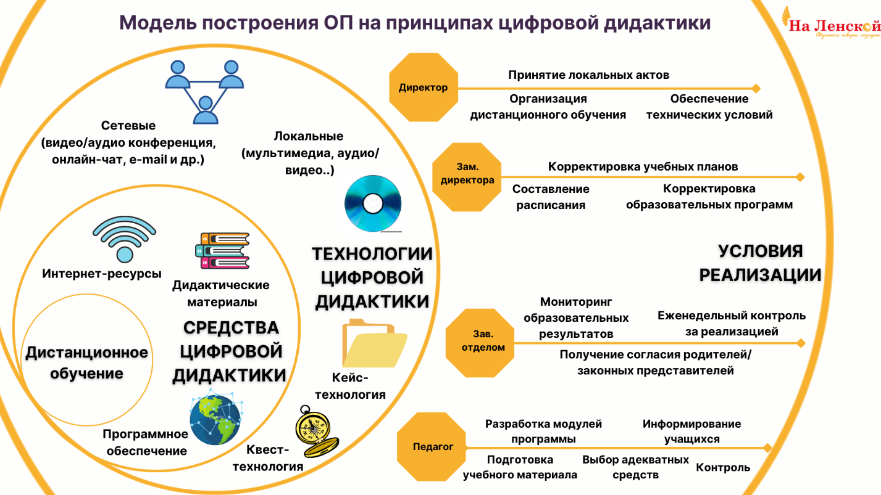

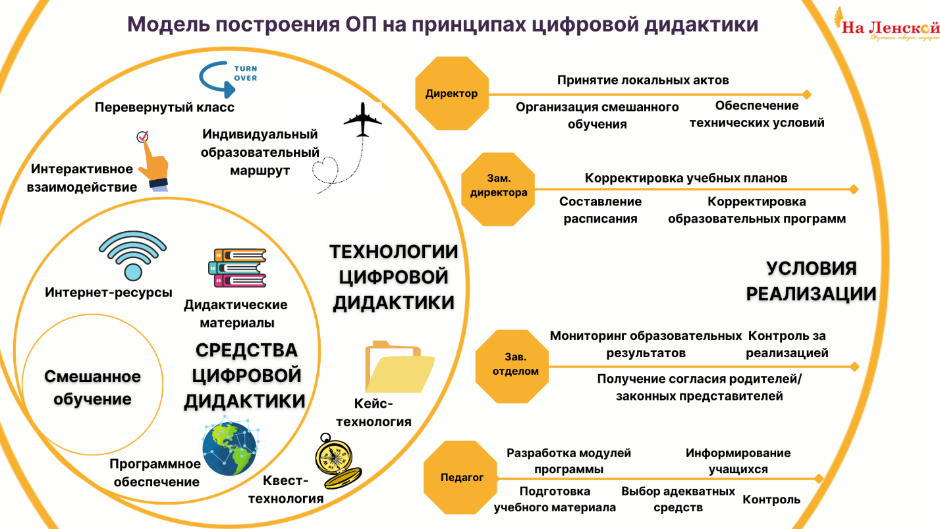

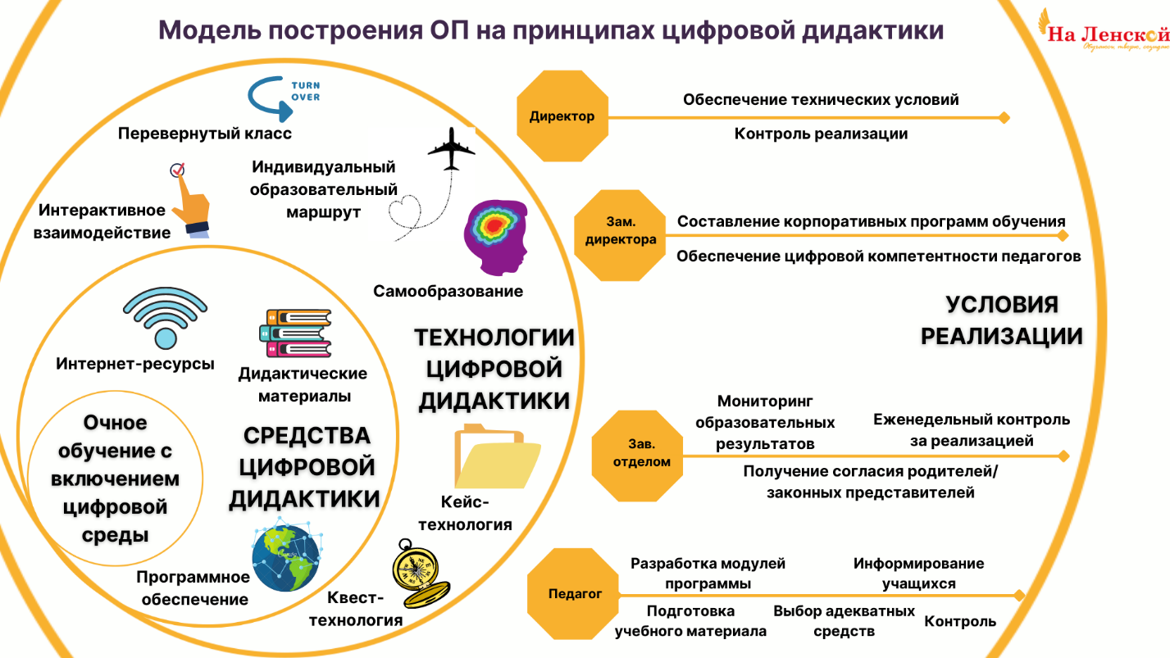

Технологии цифровой дидактики
При реализации первого сценария – дистанционного обучения мы используем «Кейс технологию». Отметим, что в педагогике существует две абсолютно разные технологии с одним названием. В нашем случае педагоги разрабатывают по темам наборы учебно-методических материалов, в которых предусмотрен полный образовательный цикл: презентация материала, его практическая отработка и проверка его усвоения. Эти наборы передаются дистанционно учащимся удобным для них способом.
Основной технологией смешанного обучения в ДДЮТ «На Ленской» можно считать технологию «Перевернутый класс». В организации данная технология реализуется с 2017 года, с детьми в возрасте от 7 до 17 лет, на разнообразных программах, с педагогами различного возраста (от 24 до 73 лет).
В результате обобщения опыта были разработаны методические рекомендации по реализации технологии «Перевернутый класс» в дополнительном образовании. Поскольку данная технология используется в основном в общем образовании. Вероятно, это связано с некоторыми особенностями дополнительного образования.
- В дополнительном образовании не предусмотрены домашние задания.
- В дополнительном образовании основная масса занятий и так практикоориентированы.
- Добровольность посещения занятий.
Мы решили эти противоречия, а также определили алгоритм работы педагога дополнительного образования по реализации технологии «Перевернутый класс», который включает в себя следующие опорные точки:
1. Определение тем и разделов программы, которые целесообразно давать в технологии "Перевернутый класс".
2. Выбор ресурса, на котором будут размещаться обучающие материалы, а также инструмента для диалога с обучающимися.
3. Подготовка или отбор в Сети обучающего видео, аудио записей, презентаций или других интерактивных материалов по теме.
4. Подготовка подробной инструкции по работе с материалами, формулировка заданий по теме, размещение на выбранном ресурсе материалов.
5. Обеспечение доступа обучающихся к материалам, своевременная обратная связь на обращения обучающихся.
6. Анализ полученных от учащихся заданий на освоение, подготовка дифференцированных заданий для занятия в классе.
7. Проведение очного активного практического занятия, опираясь на теоретические знания по теме.
8. Анализ эффективности занятия.
Данная технология успешно используется педагогами ДДЮТ «На Ленской», реализующими следующие образовательные программы:
  - «Экскурсионная и исследовательская деятельность»;
  - «Искусство игры на шестиструнной гитаре в ансамбле»;
  - «ФлорДиз»;
  - «Эстрадный вокал»;
  - «Ансамбль в классе баяна/аккордеона»;
  - «Студия видео СМИ»;
  - «Ансамбль «Аккорд» (баян-аккордеон)» и др.
Наиболее значительными условиями повышения эффективности технологии можно определить обеспечение оперативной обратной связи педагога с детьми на дистанционном этапе взаимодействия, взвешенный подход преподавателя на этапе подготовки и его заинтересованность, увлеченность в процессе реализации.
Кроме классического варианта «Перевернутого класса» мы используем и его модификации, например:
- «Перевернутый учитель» (Видео, созданные для перевернутого класса созданы самими учащимися. Таким образом они демонстрируют свои знания и навыки.) Например, видеозанятие «Цветок для мамы»
- «Дискуссионно-ориентированный перевернутый класс» (Педагоги дают лекционные видеоролики, а также любое другое видео или чтение, посвященное теме занятия (например, TED Talks, видео YouTube и др.). А время на занятии тогда посвящено обсуждению и проектной деятельности. Например, дебаты «Журналисты VS блогеры».
Кроме того в учреждении активно используются: проектная технология, игровые технологии (квесты, развивающие игры на сторонних ресурсах), технология сотрудничества.

Компетенции педагога необходимые для реализации принципов цифровой дидактики
Освоение педагогами цифровой реальности невозможно без продуманной системы непрерывного образования педагогических кадров. Кроме регулярного направления педагогов на курсы повышения квалификации и стимулирования потребности педагога в самообразовании значительную роль играет система корпоративного обучения.
Мы во Дворце «На Ленской» озадачились вопросом повышения уровня компьютерной грамотности давно. Еще в 2013 году Корпоративное обучение педагогов по курсу «Интернет технологии (web2.0 на примере сервисов Google)». С тех пор мы пробовали разные формы сопровождения организации внутрифирменного обучения включающие: очное обучение тематическим модулям в рамках летней школы педагогов, краткосрочное очно-дистанционное (смешанное) обучение в тематических группах, внутриучрежденческие конкурсы с учетом тематики работающих групп, для закрепления положительного результата, работа различных творческих группах по тематике реализуемых инновационных площадок, которые уже почти шесть лет связаны с ИКТ.
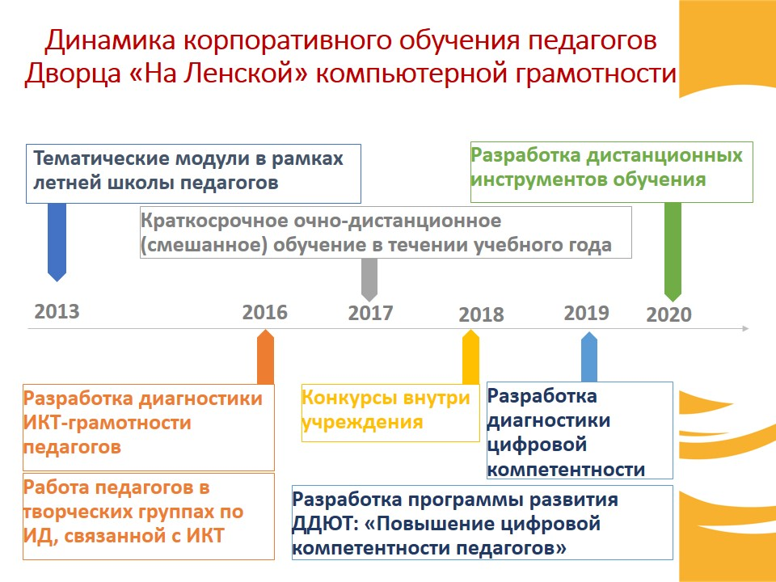
Результативность отслеживается двумя видами ежегодной диагностики ИКТ-грамотности (с 2016) и цифровой компетентности (с 2020). Последняя диагностика включает оценку 7 цифровых педагогических компетенций таких как:
1. владение методикой цифровой педагогической диагностики;
2. владение методикой создания педагогически эффективных презентаций;
3. владение приемами поиска интернет-источников для подготовки материалов к занятиям;
4. владение приемами разработки собственных цифровых учебных заданий;
5. владение навыками организации дистанционного взаимодействия с участниками образовательного процесса;
6. владение навыками безопасного поведения в цифровой среде;
7. владение навыками формирования плана самообразования в цифровом пространстве.
Без эффективной реализации всех этих функций, педагог не может успешно обеспечивать образовательный процесс в цифровой среде.
В условиях цифровизации образования педагог должен уметь успешно проявлять все основные педагогические компетенции в цифровой среде. Педагог должен уметь разрабатывать в этой среде материал по своему предмету, находить дополнительную информацию, представлять интересно и доступно детям учебный материал, общаться, взаимодействовать с детьми и родителями, отслеживать динамику развития детей, профессионально самосовершенствоваться и делать все это безопасно для себя и учащихся.
Предпринятые меры позволили значительно повысить уровень цифровой грамотности многих педагогов, и средних показателей по учреждению. Однако, детальный анализ показал, что ряд педагогов не имели возможности и достаточной мотивации для систематического посещения очных занятий.
Среди основных причин отсутствия на занятиях педагогами были названы:
- Неудобное время занятий
- Сложности с освоением чужого компьютера
- Низкий уровень индивидуальности (не все темы интересны)
- Психологические комплексы (нежелание выглядеть некомпетентными перед коллегами)
Тогда было принято решение о разработке дистанционного компонента для включения в систему корпоративного обучения.
Исходя из своих наблюдений мы разделили потенциальную целевую аудиторию педагогов на две основные группы:
- Педагоги, склонные к репродуктивному методу получения знаний.
- Педагоги, склонные к интерактивному взаимодействию в процессе обучения.
Поэтому, сегодня наш комплекс включает в себя три основных направления:
- Каталог инструкций и видеозанятий «Траектория роста» для обладателей высокого уровня самодисциплины, самостоятельности. Для педагогов, точно знающих, что они хотели бы освоить и предпочитающих делать это самостоятельно.
И два обучающих квеста для педагогов предпочитающих интерактивные формы:
- Интернет-квест «Код твоего успеха»
- Интернет-квест «Стратегия выживания Online».
Представленные инструменты могут быть использованы во внутрифирменном обучении как отдельно, так и в системе. Так Квест «Стратегия выживания Online» - погружает педагога в цифровую реальность, «Код твоего успеха» - дает возможность детально проработать несколько ресурсов из представленного широкого спектра, разрабатывая при этом дидактический материал для своих занятий и представляя его на экспертизу своему куратору. Затем педагог может уже самостоятельно проработать оставшиеся дефициты, воспользовавшись каталогом «Траектория роста».
Точкой входа, доступа к ИНСАЙТу - является одноименный сайт, который дает возможность посетителю как ознакомиться с методическими рекомендациями и материалами к любому из блоков, так и стать активным участником, например пройти квесты.
Таким образом, разработанная в рамках программно-целевого подхода программа развития ДДЮТ «На Ленской» по направлению: «Повышение цифровой компетентности педагогов» на период 2019-2021 годы позволила в значительной мере повысить уровень цифровой компетентности педагогов Дворца и успешно использовать ИКТ-инструменты при организации совместной деятельности педагога и учащихся в процессе обучения.
Проследить результативность освоения педагогами компетенций, необходимых для реализации принципов цифровой дидактики можно через анализ методических разработок и дидактических материалов педагогов соотнесенных с отдельными компетенциями.
- Проектирование форм, методов обучения, рабочих материалов, а также средств диагностико-формирующего оценивания, и на этой основе создание локальной образовательной среды конкретного учебного курса, насыщенной развивающими возможностями.
Педагогами Дворца разработан ряд видеозанятий для обучающихся различной направленности.
Online диагностика soft skills доступна на сайте нашего учреждения.
В учреждении подобраны учебно-методические материалы по дистанционно реализуемым разделам дополнительных образовательных программ. Разработаны кейсы для различных образовательных программ по темам, которые могут реализовываться в дистанционном режиме. Каждый кейс по теме содержит: обращение к учащимся, теоретический материал по теме, практическое задание по теме и задания на проверку усвоения теории. Материалы могут содержать ссылки на сторонние ресурсы, например, для выполнения заданий по проверке теоретического блока. Все материалы пред-
ставлены в широко используемых форматах: Word, PowerPoint, PDF, MP4... Например:
- Изготовление игрушек-сувениров из ткани;
- Кольцо амигуруми;
- Составление композиции по схеме «волна» для исполнения росписи поставца
Во Дворце создана единая база электронных образовательных ресурсов педагогов в формате PowerPoint. Представленные ресурсы находятся в офисном сетевом облаке Synology Cloud Station, таким образом они доступны для использования всему педагогическому коллективу ДДЮТ. Представленные ЭОР подразделяются на:
- Образовательные предметные презентации. Например, «История развития кинематографа»
- Образовательные игры. Например, «Цветочная викторина»
- Мультимедийные словари. Например, «Музыкальный словарь начинающего вокалиста»
- Информационные материалы. Например, «Учебный кордовый электролет»

- Организация индивидуальной и групповой (в т. ч. самостоятельной, проектной, сетевой) деятельности обучающихся в цифровой образовательной среде.
Исходя из нашего опыта, использование цифровых технологий в проектной деятельности можно разделить на два больших направления:
- Для повышения цифровой грамотности учащихся
- Для оптимизации взаимодействия участников образовательного процесса при подготовки и реализации проекта
В первом случае, речь идет о проектах, которые своей целью кроме подготовки проектного продукта, освоение участниками какой-то современной программы или ресурса. А иногда и основной целью проекта является повышение цифровой компетентности учащихся.
Во втором случае, цифровые инструменты используются в проектной деятельности для улучшения взаимодействия участников в процессе реализации проекта.
Сегодня спектр цифровых ресурсов позволяет не только информировать участников проекта о предстоящих мероприятиях, но и обмениваться идеями (например, устраивая мозговые штурмы), ставить задачи участникам, контролировать ход их исполнения, предъявлять результаты своей деятельности и проходить общественную экспертизу, оценку созданных работ.
Продемонстрируем примеры взаимодействия участников ОП с помощью некоторые из сервисов, используемые педагогами Дворца «На Ленской».
- Пример использования ресурса Битрикс 24 для организации проектной деятельности. Программа реализации проекта «Многоточие». В результате реализации проекта учащимися театральной студии «Синтез» создан литературно-пластический спектакль по стихотворениям студийцев. Ребята взаимодействовали на ресурсе Битрикс 24 и успешно освоили его.
- Пример использования виртуальной стены Padlet для взаимодействия по выполнению домашнего задания. Студия современного танца Аэроденс https://padlet.com/polinapolina30121997/hyrkvai2zzfz
- Пример использования виртуальной стены Padlet для мозгового штурма и профессионального обмена мнениями https://padlet.com/funna_babananna95/a2u80jjeucca
- Пример использования инструментов Google для разработки совместного продукта. Программа реализации проекта «Дети о музыке Г.И. Гладкова». В результате реализации проекта старшими ребятами эстрадной студии «Фантазеры» был создан учебный фильм о музыке Г.И. Гладкова для младших групп этой студии. В папке с совместным доступом дети и педагог комплектовали материалы, совместно прописывали сценарий фильма.
- Управление учебной мотивацией обучающихся, в том числе, при работе с группой, с использованием инструментов фасилитации.
Одной из основных задач при реализации дистанционных форм обучения является управление мотивацией учащихся. Во Дворце эта задача решается двумя основными путями:
- Создание ощущения сопровождения педагогом образовательного процесса 24/7 при помощи чат-бота.
- Усиление игрового и соревновательного элемента в образовательном процессе.
Педагогами Дворца разработано около 20 чат-ботов для образовательного процесса, часть из них размещены в открытых группах и могут быть доступны для ознакомления педагогической общественностью.
Чаще всего педагоги используют чат-ботов, для того чтобы:
- Создать ощущение взаимодействия здесь и теперь при его фактическом отсутствии. Например, при дистанционном или смешанном форматах обучения. Чат-бот дает ребенку обратную связь, верно ли он выполнил задание, и может оказать поддержку в обучении. Это способствует осуществлению поведенческого контроля, обеспечивая позитивное мотивационное подкрепление.
- Сократить время на рутинные процессы. Например, ответы на часто задаваемые вопросы. Эти вопросы могут касаться организационных моментов обучения: расписание занятий, требований к обучающимся при наборе, или проведении конкурсных мероприятий, взаимодействие в группе и т.д.
- Организовать, систематизировать образовательную активность пользователя. Например, бот – навигатор по образовательному сайту или образовательной программе педагога. Эти боты позволяют не только разобраться в большом объеме материала для изучения, но и наставлять учащихся в процессе обучения.
- Разнообразить формы обучения. Практика показывает, что ребят с энтузиазмом воспринимают использование ботов. Часто на основе чат-ботов педагоги разрабатываю для ребят обучающий квест, где чат-бот – это главный персонаж квеста, сопровождает ребят на всех этапах.
Например, педагог по вокалу эстрадной студии «Фантазеры» в виду отсутствия дисциплины «Сольфеджио» в программе студии дает основы этого курса в технологии «Перевернутый класс» в рамках занятий эстрадным вокалом. То есть ребята 7-10 лет самостоятельно изучают выложенные педагогом видеозанятия, текстовый теоретический материал, инструкции к домашним заданиям, фотоиллюстрации и т.д. В качестве платформы для реализации технологии педагогом была выбрана социальная сеть ВКонтакте. На занятии педагог проверяет степень усвоения материала оперативно давая обратную связь родителям в группе.
Естественно, что педагогу приходится уделять много внимания вопросам мотивации самообразования ребят. Учитывая возраст учащихся, педагог облек задания на проверку и закрепления знаний в игровую форму, разработав квест «Путешествие в страну нот».
Чат-бот был создан в качестве помощника по прохождению квеста на знание теоретического материала у учащихся 1 года обучения. Силя Фасолькин, так зовут бота, появлялся после того, как участник вводил любую команду приветствия в поле «Написать сообщение». Он здоровался с ребятами и сразу задавал им первый вводный вопрос.
Вопрос по нотной грамоте, ответив правильно на который можно продолжить выполнение заданий.
Далее детям предлагается вспомнить расположение нот на нотном стане. Пишем название нот, и перед нами появляется картинка и следующее за ней сообщение с функцией «кнопки», где необходимо выбрать один из двух вариантов ответа.
По такому же принципу созданы команды для каждой ноты. Мы можем вводить поочередно название всех нот, а можем в любой момент продолжить прохождение квеста, написав слово «сольфеджио», как предлагает бот.
На заключительном этапе увлекательного путешествия в страну нот учащихся ждет ссылка на Google – форму, в которой представлены вопросы по теоретическому материалу. В конце анкеты Силя Фасолькин предлагает нам вернуться в диалоговое окно в социальной сети «ВКонтакте» и попрощаться с ним.
После прощания следует картинка с текстом, изображением героя квеста и эмблемой студии.
Для сохранения мотивации при дистанционной форме обучения многие педагоги Дворца используют систему личных рейтингов учащихся.
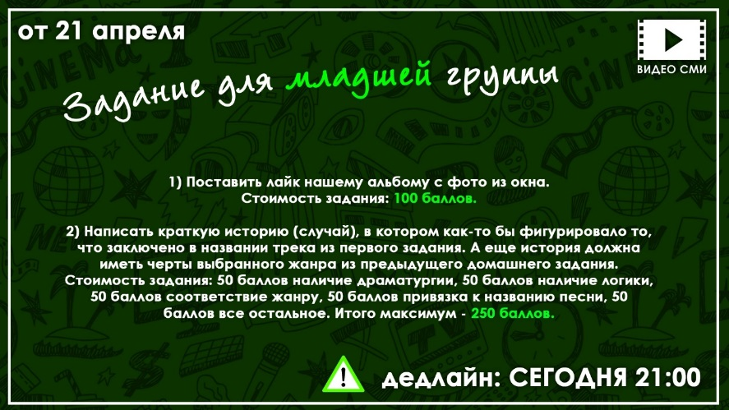
Так, например, в рамках «дистанционного марафона» в объединении «Видео СМИ» на протяжении месяца ребята не только слушали лекции педагога (трансляция youtube), но и выполняли по следам каждого занятия 2 задания и набирали очки. Результаты публиковались в группе ВКонтакте, а победители недели в рейтинговой таблице указывались отдельным постом. В итоге было создано 8 лекций и 16 заданий (по два на каждое занятие), направленных не только на закрепление теоретического материала, но и на отрабатывание умений (написание сценария, съемка из дома, защита режиссерской идеи), а также на популяризацию группы ВКонтакте (участие в опросах, отметки лайками). Победитель получал подписку на стриминг-сервис Netflix от руководителя студии.

- Интеграция различных жизненных пространств цифрового поколения – виртуального и реального.
ДДЮТ формирует систему работы, при которой, коммуникации субъектов образовательного процесса в виртуальном пространстве, обязательно переходят в реальное социальное пространство взаимодействия, активно в нём проявляясь, затем снова развиваясь в виртуальном и т.д. Сохраняя в этих взаимопереходах и взаимопроникновении главное - эмпатийную, эмоционально-нравственную и ценностную сторону коммуникации.
Взаимодействие участников образовательного процесса
Живое взаимодействие
ИКТ взаимодействие
- дает опыт социальных контактов;
- использует все каналы восприятия;
- передает неявные знания, а не только информацию;
- формирует эмпатию
- нивелирует расстояния;
- позволяет управлять своим временем;
- формирует индивидуальную стратегию;
- предполагает подготовленную информацию
Например, организация такого взаимопроникновения возможна при совместной проектной детско-взрослой деятельности. Так проект «Судьбы людские» дает возможность школьникам наполнить уникальным, осмысленным содержанием районную планшетную выставку, посвященную личности человека в истории страны. Не менее 15 команд школьников, включаясь в проект, выбирают из предложенного списка личность, узнают в каком музее (музеях) есть экспонаты, отражающие жизнь этого человека, знакомятся с историей отобранных экспонатов, снимают видеоролик и создают QR-код данного ролика. Готовая выставка размещается на разных площадках района и города.
- Реализация воспитательных аспектов педагогической деятельности с использованием электронных ресурсов.
Цифровая среда дает возможность реализации воспитательной составляющей через проектную деятельность и акции в сети. При этом важно помнить, что цифровая составляющая это лишь инструмент, который дает возможность расширить границы, а воспитательный потенциал несет содержание мероприятия и эмоциональный посыл педагога.
Примеры воспитательных проектов с цифровой составляющей:
- Проект «Листая старые альбомы», кроме своей смысловой и ценностной нагрузки, предполагает разработку видеоролика, продолжительностью 3-5 минут об одном из альбомов, которые в прошлом веке оформляли пионеры – поисковики, собирая материалы об истории Великой Отечественной войны.
- При реализации проекта «Говорит Ленинград» 14 команд учащихся образовательных организаций Красногвардейского района к дню снятия блокады Ленинграда подготовили цикл аудиовыпусков, поскольку именно радио было главным источником информации в блокированном городе. Все вместе, эти передачи образуют единую картину того времени - от первого страшного дня блокады до последнего, победного.
Проект объединил 25 учреждений: в них на протяжении последних двух недель в преддверии памятной даты транслировались выпуски, а также они публиковались онлайн в группе ВКонтакте «Школьные СМИ Красногвардейского района».
- Проект по разработке школьных монтажных фильмов «Военное фото – взгляд через годы», приуроченный к 75-летию победы советского народа в Великой Отечественной войне 1941-1945 гг. В нем одной из задач является овладение навыками создания монтажного фильма.
Каждая группа конкурсантов получила фотографию, которая стала основой для монтажного фильма. С этого снимка и слов «Посмотрите на это фото» начинается созданная ребятами работ.
Для дистанционного изучения и анализа детьми в свободном режиме воспитательных ситуаций используется электронный тренажер «Casebook школьная лига». Тренажер сделан на основе более ранней разработки Дворца «Offline наставник». Он содержит ситуации с воспитательным контекстом для школьников, поля для анализа данной ситуации ребенком и комментарий педагога, который открывается только после того как ребенок закончит редактировать и отправит свое решение педагогу.

Средства цифровой дидактики
В системе работы ДДЮТ «На Ленской» можно выделить несколько основных направлений внедрения педагогами ИКТ в образовательный процесс.
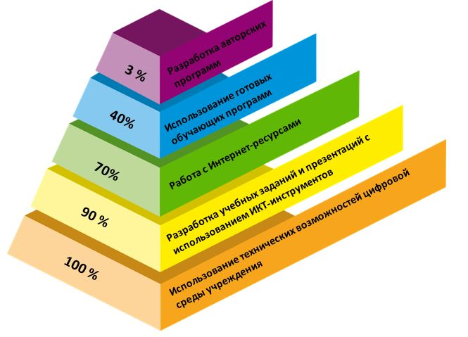
Как видно из представленной схемы благодаря разработанной в учреждении программы развития цифровой компетентности педагогов технические возможности Дворца: оборудование (компьютеры, проекторы, интерактивные доски ...), локальную сеть и т.д., используют все педагоги учреждения.
Большинство педагогов используют компьютерные программы для разработки собственных учебных заданий и презентаций. Речь идет не только о стандартных программах, вроде Power Point (хотя данная программа имеет огромный потенциал не только для визуального сопровождения речи педагога, но для разработки различных заданий и как основа для совместных проектов), но и о различных видео, аудио редакторах, редакторов изображений и т.д.
Значительное число педагогов ДДЮТ используют Интернет-сервисы в процессе обучения на занятиях, при подготовке к ним или для организации дистанционного взаимодействия в процессе совместной детско-взрослой деятельности. Кроме инструментов, обеспечивающих преподнесение образовательного контента, проверку знаний и помогающих дистанционно взаимодействовать, педагоги Дворца активно используют возможности чат-ботов для сопровождения образовательного процесса. Педагоги используют чат-бота в качестве организационного помощника или же помощника, способствующего получению и закреплению знаний, а также проверке их усвоения. Подробнее с опытом разработки чат-ботов для образовательного процесса можно познакомиться в брошюре «Чат-бот в образовательном процессе: сделаем вместе»
Готовые обучающие компьютерные программы педагоги используют менее активно по ряду причин. Во-первых, в виду узкой специализации и широкому разнообразию содержания программ дополнительного образования по ряду направлений такие программы отсутствуют. Во-вторых, многие из имеющихся учебных программ, требуют значительных материальных затрат для их установки. Однако, кроме общеизвестных обучающих и развивающих программ, педагоги используют разработку Дворца электронный тренажер «Casebook школьная лига».
Естественно, что число педагогов, разрабатывающих и использующих собственные, авторские программы не может быть велико. Для этого необходимо совпадение множества факторов, главными из которых являются возникновение потребности в разработке программы и наличие необходимых способностей и навыков для реализации намеченного. Примером авторской разработки можно считать мобильное приложение «Юный спасатель». Приложение для проверки знаний. В нем есть возможность проводить оценку общих знаний по программе в качестве вводного тестирования (общие экологические знания), а также для промежуточного контроля (тестирование по первой доврачебной помощи), что позволяет наглядно и доступно оценить, какие разделы программы усвоены, а какие требуют более детального внимания. Преимущество данного приложения в том, что после скачивания оно не требует подключения к интернету.
В общем виде систему применения педагогом ИКТ в образовательном процессе можно представить в виде четырех последовательных шагов.
На первой стадии педагог анализирует свою образовательную программу, выбирает тему, занятие, где применение ИКТ будет целесообразным, выявляет особенности материала для данной темы. Либо он анализирует план реализации предстоящего проекта или подготовки педагогического события и определяет какие из запланированных мероприятий целесообразнее готовить и/или проводить в виртуальной среде.
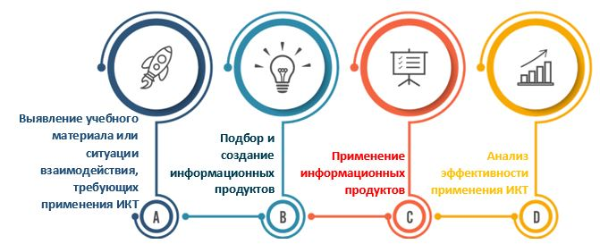
Затем педагог подбирает подходящий образовательный медиа ресурс и/или создает собственный продукт (презентационный, обучающий, тренирующий, контролирующий). Помочь в выборе ресурса при существующем многообразии может пособие «Рекомендации эффективного использования Интернет – ресурсов образовательного учреждения, обеспечивающих совместную деятельность педагога и обучающихся», которое составлено на основании опыта педагогов ДДЮТ «На Ленской». В пособии представлена подборка Интернет-сервисов для взаимодействия с обучающимися с кратким описанием и активными гиперссылками. Автором выделены общепедагогические сервисы и специализированные сервисы, а последние в свою очередь разделены в соответствии с направленностями образовательной деятельности в дополнительном образовании.
На третьем этапе созданный информационный продукт или выбранный ресурс применяется. Применение интернет-ресурсов в образовательном процессе на занятиях требует разнообразия, время от времени смены ресурсов с целью активизации познавательного интереса. Применяя интернет ресурсы для дистанционного взаимодействия и обучения, педагогу важно обеспечить безопасность этого взаимодействия, а также оценить простоту и понятность интерфейса, так как сложная регистрация и незнакомый интерфейс может оттолкнуть учащихся.
На последнем этапе педагог должен отследить эффекты от применения ИКТ: собрать обратную связь от ребят, сравнить проведенную работу с аналогичной, выполненной традиционным способом, провести педагогическую диагностику, проанализировать полученные данные, сделать выводы.
С каждым днем ширится палитра цифровых педагогических инструментов. И педагогам, и управленческим командам учреждений для систематизации работы необходимо выбрать классификацию современных сервисов. В ДДЮТ «На Ленской» решено многообразие педагогически целесообразных сетевых сервисов представить в виде их классификации по функциональному основанию.
Мы выделили семь групп Интернет-сервисов в соответствии с семью цифровыми компетенциями, которыми должны обладать, на наш взгляд, современные педагоги.
Классификация педагогически целесообразных Интернет-сервисов
по функциональному основанию
Самообразование
Безопасность
в цифровой среде
Дистанционное взаимодействие
Педагогическая диагностика
Презентация материала
Поиск информации
к занятиям
Разработка учебных заданий
Так любой современный педагог должен владеть навыками цифровой педагогической диагностики. Верными помощниками в этом ему становятся Интернет-сервисы, такие как Kahoot, Quizizz, Online Test Pad, Socrative и т.д. Сервисы, дарующие возможность для разработки тестов, опросов, викторин и т.д.
Одной из важнейших цифровых компетенций сегодня является навыками организации эффективного дистанционного взаимодействия с участниками образовательного процесса. Ряд сервисов: Padlet, Discord, Битрикс 24, Google-инструменты, Scrumblr, Linoit и т.д. позволяют обеспечить необходимую интерактивность, не перегружая участников сложным интерфейсом.
Создание педагогически эффективных презентаций способствует достижению более высоких результатов цифрового взаимодействия. Для этого педагогу необходимо освоить не только сервисы предполагающие разработку собственно презентаций, такие как Google-презентации или Canva, но и бесплатные конструкторы сайтов, например, Wix, видео, аудио-редакторы: Audacity, виртуальные доски: Miro, Twiddla.
Владение приемами разработки собственных цифровых учебных заданий позволяет разнообразить образовательный процесс. При этом педагогам будут полезны такие ресурсы как: Learnings Apps, квестодел, фабрика кроссвордов, Triventy, Quizalize и т.д.
Найти актуальную информацию к занятиям позволяют не только поисковые системы, но и профессиональные сообщества, проверенные тематические сайты. А сохранить и систематизировать данные различные виды облачных хранилищ.
Безопасное поведение в цифровой среде значима компетенция для любого человека в современном мире. При этом педагогу важно знать, как настроить безопасный поиск, преимущества различных антивирусных программ, как реагировать на фишинг и булинг в сети, как избежать блокировки своих учебных видео, как не допустить потери личных данных детей и т.д.
Владение навыками формирования плана самообразования в цифровом пространстве подразумевает изучение тематических сайтов, профессиональных сообществ, видео хостингов с полезными мастер-классами, электронных библиотек, проверенные ресурсы учреждений, реализующих повышение квалификации педагогов и т.д.

